102 學 年 度 服 務 學 習 宣 導 說 明 會 （102.08.30）
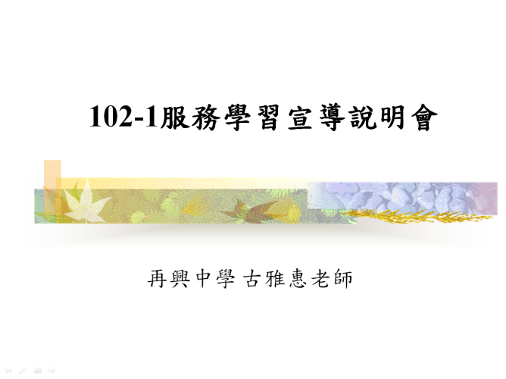 |  | 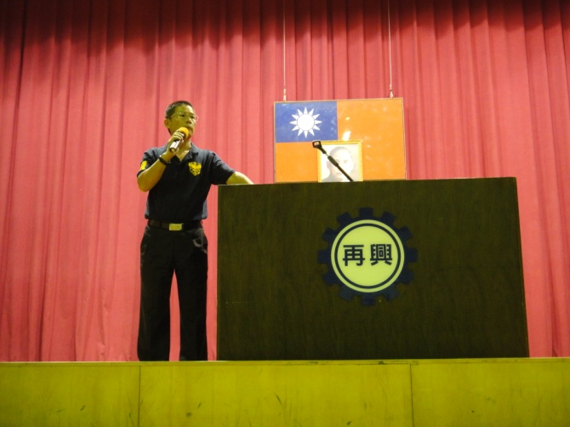
說明：102學年度服務學習宣導說明會 |  | 說明：學務處雷遠郎主任主持宣導說明會
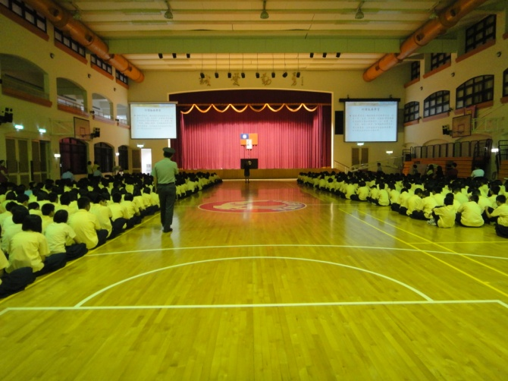 |  | 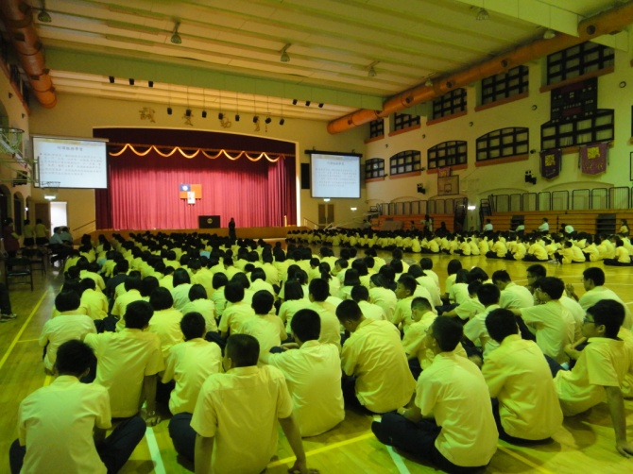
說明：針對校內高一、七年級同學進行服務學習宣導 |  | 說明：針對校內高一、七年級同學進行服務學習宣導
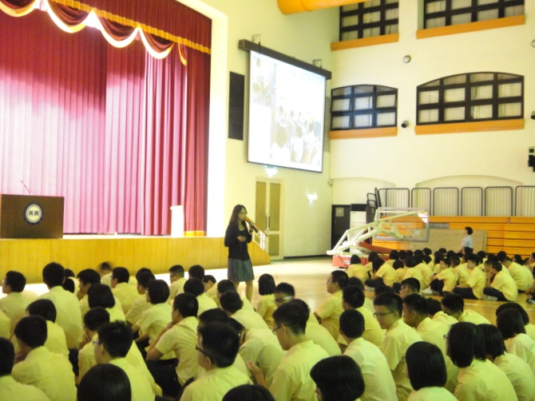 |  | 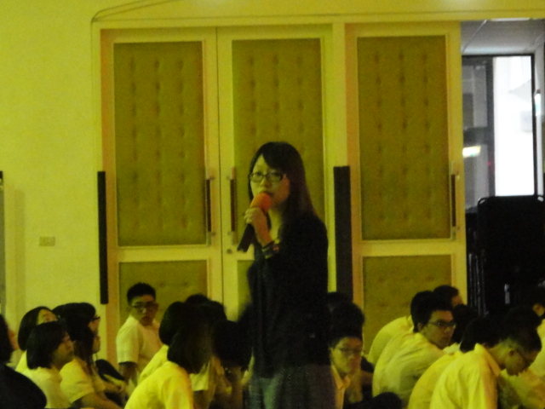
說明：藉由學長姐經驗引導服務學習的互惠與反思階段 |  | 說明：學務處古雅惠老師說明辦理方式與認證規準
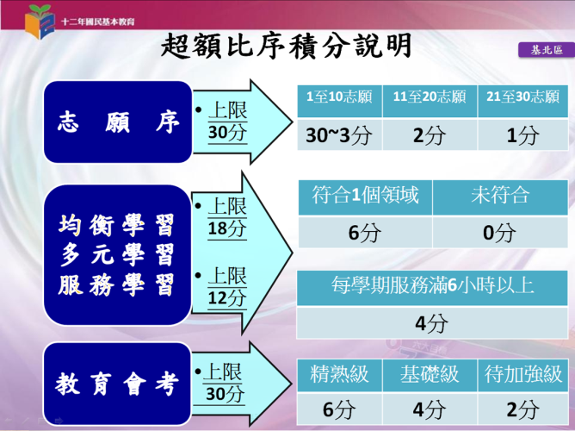 |  | 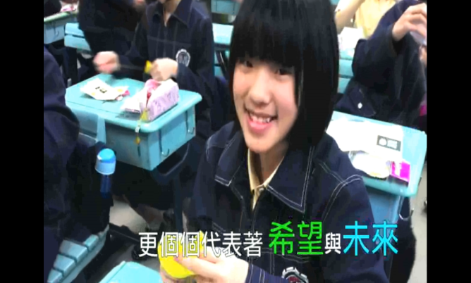
說明：說明12年國教超額比序之「服務學習」積分 |  | 說明：分享八義製作的「服務學習」紀錄短片

